การมีส่วนร่วมโครงการหรือกิจกรรมที่ส่งเสริมคุณธรรม จริยธรรม
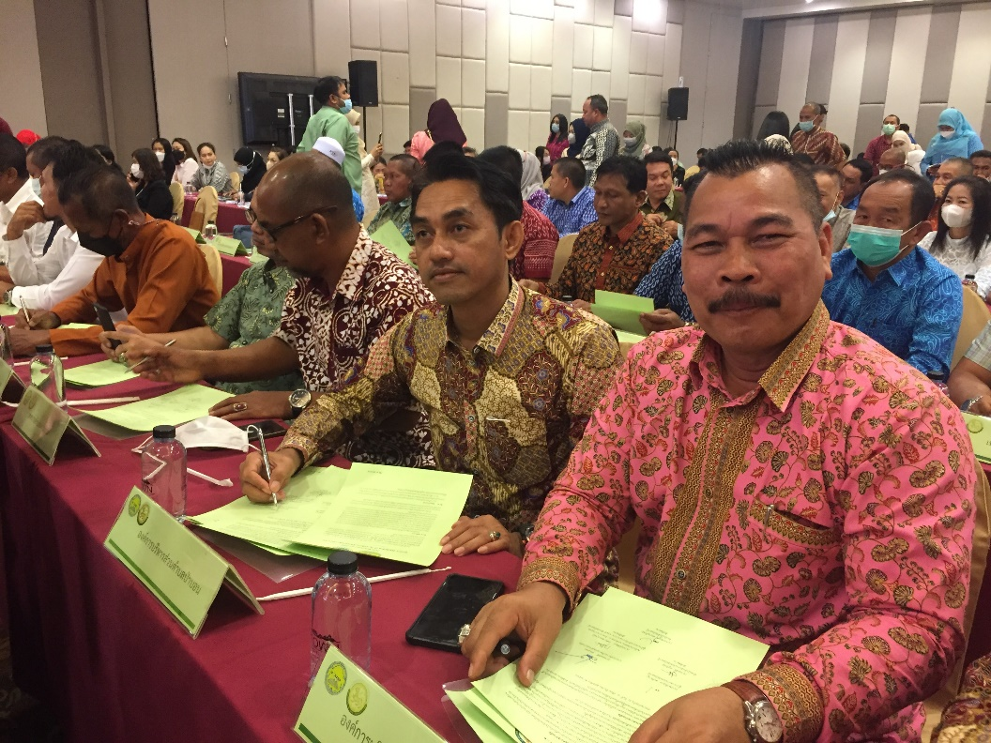
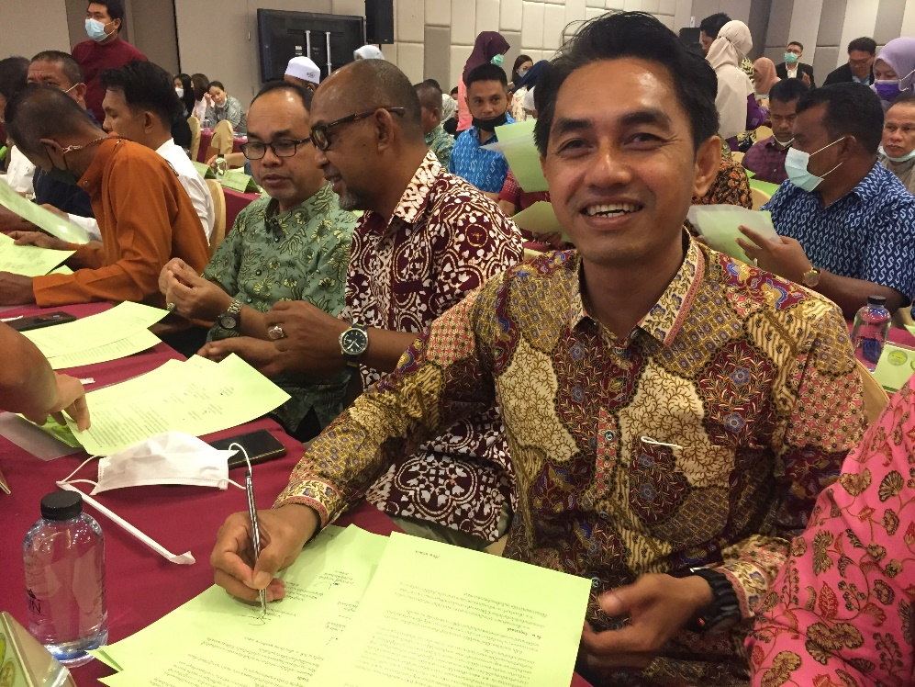
หรือป้องกันการทุจริตของอำเภอ/จังหวัด หรือหน่วยงานราชการ ป.ป.ช.,ป.ป.ท.,

